**Solicitações do professor Leonardo**

**Data 16/09/2017**

* Principal ideia do projeto, objetivos alcançados 50%, equipe envolvida, metodologia aplicada;
* Atividades descritas com estimativa de tempo para cada atividade.

**______________________________________________________________________**

**Principal ideia do projeto:**

Acesso ao site SOSAdvogados que inicialmente disponibiliza um cadastrado de cliente, necessitando de serviços jurídicos na área penal. Realizado o cadastro do cliente, será direcionado para sua própria sessão, realizando o cadastramento de alguns informações básicas do ocorrido.

**Equipe Envolvida:**

Gerente de Projeto, programador back-end e front-end: Lucio Marcos;

Desenvolvedor e Administrador do Banco de Dados: Zaiin;

Coach: Isabella (advogada).

**Obs:** Ambos os programadores estarão nivelados em comandos gitHub, o qual usamos para compartilhamento de projeto, incluindo arquivo de documentaçao do projeto.

**Metodologia Aplicada:**

Metodologia Agil XP

Justificativa pela escolha da metodologia: Possibilidade de utilizar o UML ferramenta praticada em semestre passado, em conjunto nas fases da metodologia. Foco no escopo que controlado traz ao gerente de projeto e ao cliente o controle sobre custo, qualidade e tempo. Trabalha com 4 valores (Comunicação, feedback, coragem e simplicidade). Aceita mudanças e release curto; Principalmente, realiza atividade em programação em pares, ou seja dois programadores em uma mesma máquina. Um programdor focado em coneito e outro em detalhes.

**Diagrama de Caso de Uso**

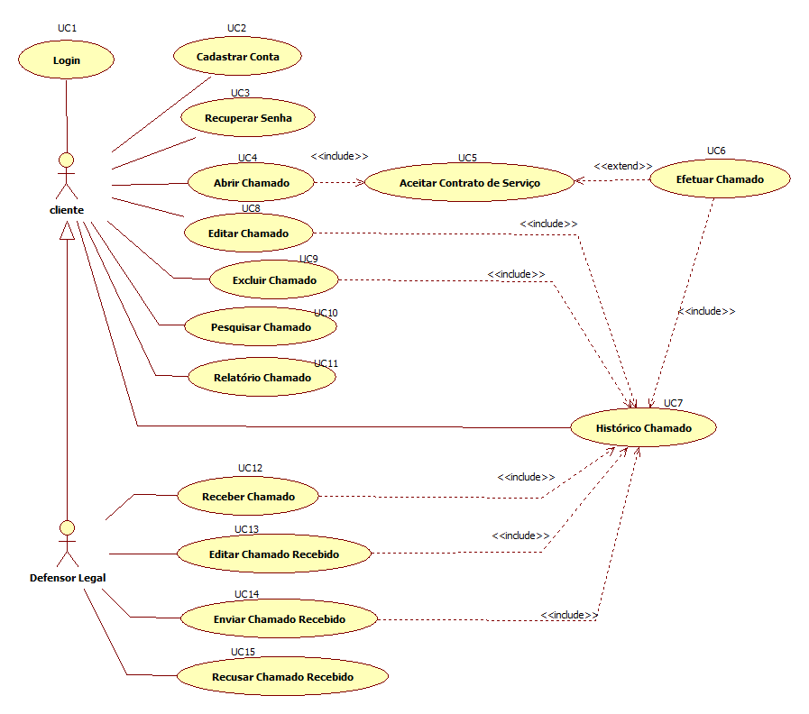

**Descrição do Diagrama de Caso de Uso**

|  |  |
| --- | --- |
| **Objetivos:** | **UC2 - Cadastrar Conta** |
| **Requisitos:** | Permitir que o cliente adicionem os dados pessoais, caso seja defensor legal acrescente o número do sindicato que o representa (nº OAB ). |
| **Atores:** | Cliente e Defensor Legal |
| **Condição de Início:** | O cliente ou defensor legal seleciona o link criar uma conta na tela de login |
| **Fluxo Principal:** | **1**. O sistema apresentar uma tela de Cadastro de Conta contendo as seguintes informações a serem preenchidos:  Primeiro Grupo, possuem os campos: Nome, CPF e Telefone;**[RN1][RN2].0**  Segundo Grupo, possuem os campos: Senhas e Confirmar Senha;  Terceiro Grupo, possui o campo: Número da OAB;  **2**. Os atores selecionam a opção Cadastrar incluindo nova Conta **[A1]**  **3.** O sistema verifica se as informações do cadastro de conta são válidas**[A3]**  4.Osistema apresenta uma mensagem de sucesso de cadastro de conta**[A2]** |
| **Fluxo Alternativo:** | **[A1]** Os atores escolhem a opção cancelar, retornando para tela de login.  **[A2]** Os atores direcionado para tela de login para realizar o acesso do sistema.  **[A3]** O ator retorna a tela de cadastro de conta com campos contendo mensagem de erros de preenchimento. |
| **Extensões:** | - |
| **Regras de Negócios:** | **[RN1]** O Campo nome deve permitir apenas letras. O campo CPF somente preenchido no formato das regras da receita federal, podendo conter entre os números pontos entre 3 dígitos e antes dos últimos dígitos um traço.  [RN2]Verificar se o cpf já estar cadastro. |

**Atividades descritas com estimativa de tempo para cada atividade:**

Estaremos focados nas 12 atividades básicas do XP, como por exemplo: Jogo do planejamento, refatoração, programação em pares, propriedade coletiva, cliente presente e padrão de códigos.

**O Jogo de planejamento**: estamos utilizando **cartão de história** ou ficha de empilhados, onde os requisitos são anotados diantes reunião com cliente, assim tendo uma previsão do próximo escorpo e prioriedade do negógio, segue o exemplo abaixo:

|  |  |  |  |  |
| --- | --- | --- | --- | --- |
| **Agenda do Cliente** | | | | |
| **Vídeo Conferência** | | | **Encontros com Equipe de Desenvolvimento** | |
| **Data** | **Local** | **Motivo**  **(Desenvolvimento de Caso e Descrição de caso de uso)** | **Data** | **Motivo**  **(Desenvolvimento de Caso e Descrição de caso de uso)** |
| **19/09/2017 (terça)** | **Residência Isabella** | UC2 - Cadastrar Conta  UC3 - Recuperar Senha | **18/09/2017 (segunda)** | UC1 - Login |
| **22/09/2017 (sexta)** | **Edifício na frente praça da bíblia.** | UC6-Efetuar Chamado | **Encontro equipe** |  |
| **26/09/2017 (terça)** | **Residência Isabella** | UC8 - Editar Chamado | **20/09/2017 (quarta)** | UC4 - Abrir Chamado |
| **29/09/2017 (sexta)** | **Edifício na frente praça da bíblia.** | UC11 - Relatório | **21/09/2017 (quinta)** | UC5 - Aceitar Contrato de Serviço |
| **03/10/2017 (terça)** | **Residência Isabella** | UC13 - Editar Chamado Recebido | **Encontro equipe** |  |
| **06/10/2017 (sexta)** | **Edifício na frente praça da bíblia.** | Revisão e conclusão de todos casos de usos | **25/09/2017 (segunda)** | UC7 - Histórico Chamado |
|  | | | **Encontro equipe** |  |
| **27/09/2017 (quarta)** | UC9 - Excluir Chamado |
| **28/09/2017 (quinta)** | UC10 - Pesquisar Chamado |
| **Encontro equipe** |  |
| **02/10/2017 (segunda)** | UC12 - Receber Chamado |
| **Encontro equipe** |  |
| **04/10/2017 (quarta)** | UC14 - Enviar Chamado Recebido |
|  | | | **05/10/2017 (quinta)** | UC15 - Recusar Chamado Recebido |
| **Encontro equipe** | Revisão e conclusão de todos casos de usos |

|  |  |  |
| --- | --- | --- |
| Inicio | 18/09/2017 a 07/10/2017 | 14 dias para levantamento e descrição de caso de uso. |
| Conclusão do período de levantamento requisito | 06/10/2017 | 15 caso de uso. |
| Entrega | 07/10/2017 | Entrega da documentação ao professor Leonardo. |

|  |  |  |  |  |  |  |
| --- | --- | --- | --- | --- | --- | --- |
| **Cartão de História (História do Usuário)** | | | | | | |
| Assunto: UC1 - Login | |  | | prioridade | | |
| Autor: Isabella | | Data Inicio: | | Data Aceito: | | |
| Descrição do Assunto (o que essa história deve fazer): | | | | | | |
| Preenchimento da tela de login com dois campos sendo CPF e senha. | | | | | | |
|  | | | | | | |
|  | | | | | | |
| Descrição do Assunto (o que essa história não deve fazer):  O campo da senha não deve mostrar a senha | | | | | | |
| Considerações: | | | Estimativa por pontos "dia ideal" | | | |
|  | | | Equipe e Cliente | | | Levou para ser implementada |
|  | | |  | | |  |
|  | | |  | | |  |
|  | | |  | | |  |
| Levantador Requesito  (quem vai fazer) | Tarefa | | | | Feito | |
| Zaiin | Criar tabela login no bando de dados | | | |  | |
| Marcos | Criar a tela login como página na web | | | |  | |
|  |  | | | |  | |
|  | Teste de Aceitação: | | | |  | |
|  |  | | | |  | |

Obs: Cliente deve escrever alguns campos do cartão de história.

|  |  |  |
| --- | --- | --- |
| **Teste de Aceitação (Imprimir no verso do cartão de história)** | | |
| Cenário | Operação ( Ação ) | Pós-Condição ( Verificação )  Deve incluir exceções caso não realize a operação. |
|  |  |  |
|  |  |  |
|  |  |  |

Obs: Cliente deve escrever alguns campos do cartão de aceitação. Bom teste de aceitação contém detalhes.

|  |  |  |  |
| --- | --- | --- | --- |
| **Deck (baralho de História de Usuário - User Stories)** | | | |
| **Prioridades**  **(principais histórias)** | **Agrupamento (Modulo)** | **Implementadas** | **Raramente serão implementadas** |
| UC4 Abrir Chamado |  |  |  |
| UC5 Aceitar Contrato de Serviço |  |  |  |
| UC7 Histórico de Chamado |  |  |  |
| UC8 Editar Chamado |  |  |  |

|  |  |  |  |  |  |  |  |
| --- | --- | --- | --- | --- | --- | --- | --- |
| **Quadro de Histórias Por Releases** | | | | | | | |
| **8 semanas**  **(9/10/2017 a 09/12/2017)** | | | | | | | |
| **Release 1** | **Release 2** | **Release 3** | **Release 4** | **Release 5** | **Release 6** | **Release 7** | **Release 8** |
| UC1 Login | UC3 Recuperar Senha | UC5 Aceitar Contrato de Serviço | UC7 Histórico de Chamado | UC8 Editar Chamado | UC10 Pesquisar Chamado | UC12 Editar Chamado Recebido | UC14 Recusar Chamado |
| UC2 Cadastra Conta | UC4 Abrir Chamado | UC6 Efetuar Chamado | UC9 Excluir Chamado | UC11 Receber Chamado | UC13 Enviar Chamado |  |

|  |  |  |  |  |
| --- | --- | --- | --- | --- |
| **Interação da Release 1 - UC1 Login e UC2 Cadastra Conta** | | | | |
| **Planejamento** | **Alocar e Implementar**  **user stories** | | | **Entrega da Release** |
| **Interação 1** | **Interação 2** | **Interação 3** | **Interação 4** | **Interação 5** |
| **1.1 Baixar, instalar**.  Configurar e testar IDE, Framework Boostrap, Servidor; | **2.1 Desenvolvedor e Administrador do Banco de Dados** Criação do Banco de dados; Criação da tabela de Cadastrar Conta | **3.1 Desenvolvedor e Administrador do Banco de Dados**  Criação de gatilhos ou outras funções que otimizem as operações nas tabelas criadas | **4.1 Programador back-end**  Desenvolvimento básico das operações do BD referente as tabelas de cadastrar conta e login. | **5.1 Programador back-end**  Desenvolvimento de tratamento de dados; |
| **1.2 front-end**  Estruturar a tela no modelo MVC;  Criação da tela de Cadastrar Conta, utilizando framework bootstrap; | **2.2 Desenvolvedor e Administrador do Banco de Dados** Criação da tabela de dados login. | **3.2 Desenvolvedor e Administrador do Banco de Dados**  Desenvolver Diagrama de Classe sobre as implementações feitas BD. | **4.2 Programador back-end**  Desenvolvimento de tratamento de dados; | **5.2 Teste**  desde da implementação da interação 1 até interação 5 |
| **1.3 front-end**  Estruturar a tela no modelo MVC;  Criação da tela de Login, utilizando framework bootstrap; | **2.3 Desenvolvedor e Administrador do Banco de Dados**  Realização das 4 operações básicas de crud referente a tabela cadastrar conta e login. | **3.3 Programador back-end**  Estrutura o código no modelo MVC  Conexão com banco de dados; | **4.1 Programador back-end**  Pesquisar e utilizar recursos da linguagem de programação para otimizar processo de dados para BD | **5.3**  **Entregue da Release**  O cliente utiliza e informa aceitação ou não da funcionalidade |
| **1.4 front-end** Atualizar protipação da tela; |  |  |  |  |

|  |  |  |  |  |
| --- | --- | --- | --- | --- |
| **Interação da Release 2 - UC3 Recuperar Senha e UC4 Abrir Chamado** | | | | |
| **Planejamento** | **Alocar e Implementar**  **user stories** | | | **Entrega da Release** |
| **Interação 1** | **Interação 2** | **Interação 3** | **Interação 4** | **Interação 5** |
| **1.1 Baixar, instalar**.  Configurar e testar algum plugin caso seja necessário. | **2.1 Desenvolvedor e Administrador do Banco de Dados** Criação da tabela de Abrir Chamado | **3.1 Desenvolvedor e Administrador do Banco de Dados**  Criação de gatilhos ou outras funções que otimizem as operações nas tabelas criadas | **4.1 Programador back-end**  Desenvolvimento básico das operações do BD referente as tabela de Abrir Chamado | **5.1 Programador back-end**  Desenvolvimento de tratamento de dados; |
| **1.2 front-end**  Estruturar a tela no modelo MVC;  Criação da tela de Recuperar Senha utilizando framework bootstrap; | **2.2 Desenvolvedor e Administrador do Banco de Dados**  Realização das 4 operações básicas de crud referente a tabela Abrir Chamado | **3.2 Desenvolvedor e Administrador do Banco de Dados**  Desenvolver Diagrama de Classe sobre as implementações feitas BD. | **4.2 Programador back-end**  Desenvolvimento de tratamento de dados; | **5.2 Teste**  desde da implementação da interação 1 até interação 5 |
| **1.3 front-end**  Estruturar a tela no modelo MVC;  Criação da tela de Abrir Chamado, utilizando framework bootstrap; | . | **3.3 Programador back-end**  Estrutura o código no modelo MVC  Conexão com banco de dados; | **4.1 Programador back-end**  Pesquisar e utilizar recursos da linguagem de programação para otimizar processo de dados para BD | **5.3**  **Entregue da Release**  O cliente utiliza e informa aceitação ou não da funcionalidade |
| **1.4 front-end** Atualizar protipação da tela; |  |  |  |  |

|  |  |  |  |  |
| --- | --- | --- | --- | --- |
| **Interação da Release 3 - UC5 Aceitar Contrato de Serviço e UC6 Efetuar Chamado** | | | | |
| **Planejamento** | **Alocar e Implementar**  **user stories** | | | **Entrega da Release** |
| **Interação 1** | **Interação 2** | **Interação 3** | **Interação 4** | **Interação 5** |
| **1.1 Baixar, instalar**.  Configurar e testar algum plugin caso seja necessário. | **2.1 Desenvolvedor e Administrador do Banco de Dados** Criação da tabela de Aceitar Contrato de Serviço | **3.1 Desenvolvedor e Administrador do Banco de Dados**  Criação de gatilhos ou outras funções que otimizem as operações nas tabelas criadas | **4.1 Programador back-end**  Desenvolvimento básico das operações do BD referente as tabelas de Aceitar Contrato de Serviço e Efetuar Chamado | **5.1 Programador back-end**  Desenvolvimento de tratamento de dados; |
| **1.2 front-end**  Estruturar a tela no modelo MVC;  Criação da tela de Aceitar Contrato de Serviço, utilizando framework bootstrap; | **2.2 Desenvolvedor e Administrador do Banco de Dados** Criação da tabela de Efetuar Chamado. | **3.2 Desenvolvedor e Administrador do Banco de Dados**  Desenvolver Diagrama de Classe sobre as implementações feitas BD. | **4.2 Programador back-end**  Desenvolvimento de tratamento de dados; | **5.2 Teste**  desde da implementação da interação 1 até interação 5 |
| **1.3 front-end**  Estruturar a tela no modelo MVC;  Criação da tela de Efetuar Chamado, utilizando framework bootstrap; | **2.3 Desenvolvedor e Administrador do Banco de Dados**  Realização das 4 operações básicas de crud referente a tabela Aceitar Contrato de Serviço e Efetuar Chamado. | **3.3 Programador back-end**  Estrutura o código no modelo MVC  Conexão com banco de dados; | **4.1 Programador back-end**  Pesquisar e utilizar recursos da linguagem de programação para otimizar processo de dados para BD | **5.3**  **Entregue da Release**  O cliente utiliza e informa aceitação ou não da funcionalidade |
| **1.4 front-end** Atualizar protipação da tela; |  |  |  |  |

|  |  |  |  |  |
| --- | --- | --- | --- | --- |
| **Interação da Release 4 - UC7 Histórico de Chamado** | | | | |
| **Planejamento** | **Alocar e Implementar**  **user stories** | | | **Entrega da Release** |
| **Interação 1** | **Interação 2** | **Interação 3** | **Interação 4** | **Interação 5** |
| **1.1 Baixar, instalar**.  Configurar e testar algum plugin caso seja necessário. | **2.1 Desenvolvedor e Administrador do Banco de Dados** Criação da tabela de Histórico de Chamado | **3.1 Desenvolvedor e Administrador do Banco de Dados**  Criação de gatilhos ou outras funções que otimizem as operações nas tabelas criadas | **4.1 Programador back-end**  Desenvolvimento básico das operações do BD referente as tabelas de Histórico de Chamado. | **5.1 Programador back-end**  Desenvolvimento de tratamento de dados; |
| **1.2 front-end**  Estruturar a tela no modelo MVC;  Histórico de Chamado, utilizando framework bootstrap; | **2.2 Desenvolvedor e Administrador do Banco de Dados** Criação da tabela de Histórico de Chamado. | **3.2 Desenvolvedor e Administrador do Banco de Dados**  Desenvolver Diagrama de Classe sobre as implementações feitas BD. | **4.2 Programador back-end**  Desenvolvimento de tratamento de dados; | **5.2 Teste**  desde da implementação da interação 1 até interação 5 |
| **1.3 front-end**  Estruturar a tela no modelo MVC;  Criação da tela de Histórico de Chamado, utilizando framework bootstrap; | **2.3 Desenvolvedor e Administrador do Banco de Dados**  Realização das 4 operações básicas de crud referente a tabela Histórico de Chamado. | **3.3 Programador back-end**  Estrutura o código no modelo MVC  Conexão com banco de dados; | **4.1 Programador back-end**  Pesquisar e utilizar recursos da linguagem de programação para otimizar processo de dados para BD | **5.3**  **Entregue da Release**  O cliente utiliza e informa aceitação ou não da funcionalidade |
| **1.4 front-end** Atualizar protipação da tela; |  |  |  |  |

|  |  |  |  |  |
| --- | --- | --- | --- | --- |
| **Interação da Release 5 - UC8 Editar Chamado e UC9 Excluir Chamado** | | | | |
| **Planejamento** | **Alocar e Implementar**  **user stories** | | | **Entrega da Release** |
| **Interação 1** | **Interação 2** | **Interação 3** | **Interação 4** | **Interação 5** |
| **1.1 Baixar, instalar**.  Configurar e testar algum plugin caso seja necessário. | **2.1 Desenvolvedor e Administrador do Banco de Dados**  Criação de gatilhos ou outras funções que otimizem as operações nas tabelas criadas | **4.1 Programador back-end**  Desenvolvimento básico das operações do BD referente as tabelas de Editar Chamado e Excluir Chamado. | **5.1 Programador back-end**  Desenvolvimento de tratamento de dados; | **5.3**  **Entregue da Release**  O cliente utiliza e informa aceitação ou não da funcionalidade |
| **1.2 front-end**  Estruturar a tela no modelo MVC;  Editar Chamado, utilizando framework bootstrap; | **2.2 Desenvolvedor e Administrador do Banco de Dados**  Desenvolver Diagrama de Classe sobre as implementações feitas BD. | **4.2 Programador back-end**  Desenvolvimento de tratamento de dados; | **5.2 Teste**  desde da implementação da interação 1 até interação 5 |  |
| **1.3 front-end**  Estruturar a tela no modelo MVC;  Criação da tela de Excluir Chamado, utilizando framework bootstrap; | **2.3 Programador back-end**  Estrutura o código no modelo MVC  Conexão com banco de dados; | **4.1 Programador back-end**  Pesquisar e utilizar recursos da linguagem de programação para otimizar processo de dados para BD |  |  |
| **1.4 front-end** Atualizar protipação da tela; |  |  |  |  |

**FACULDADE JOAQUIM NABUCO**

**OLINDA**

**SOSAdvogados**

**Versão 1**

**ZAIIN MARQUES**

**LUCIO MARCOS DA SILVA BRASILEIRO**

**RECIFE**

**OUTUBRO – 2017**

**LUCIO MARCOS DA SILVA BRASILEIRO**

**SOSAdvogados**

**Versão 1**

Trabalho apresentado ao Professor Leonardo Cordeiro de Araújo

Da disciplina Prática Profissional I

da turma 7º período, turno noite

do curso de Sistema da Informação .

**JOAQUIM NABUCO – OLINDA**

**RECIFE – 06/2017**